Родительское собрание
«Кем быть»
Цель: развивать интерес родителей к проблемам профессионального определения детей;
Задачи:
- формирование у родителей заинтересованности, активного творческого участия в образовательном процессе;
- создание условий способствующих выявлению факторов влияющих на формировании интересов детей и выборе будущей профессии;
- обучение родителей конкретным приёмам и методам развития ранних представлений о мире современных профессий у детей дошкольного возраста;
- включение родителей в моделирование развивающей предметно пространственной среды
- установление доверительных взаимоотношений между родителями воспитанников и педагогами в вопросах профориентации дошкольников
Предварительная работа:
- Оформление пригласительных билетов
- Подготовка видео-слайдов с эпизодами сюжетно-ролевых игр
- Изготовление памяток «Алгоритм ознакомления с профессиями»
- Подготовка фотовыставки «Кем работают мои родители»
- Подготовка выставки рисунков «Кем я хочу быть»
Здравствуйте, уважаемые родители! Мы рады вновь приветствовать вас в нашем зале. Нам всем очень хочется, чтобы наши дети много добились в жизни. Для этого надо очень постараться, чтобы к моменту «взрослой» жизни ребёнок имел достаточный багаж знаний, умений и навыков.
Профессиональное самоопределение взаимосвязано с развитием личности на всех возрастных этапах, поэтому дошкольный возраст рассматривается как подготовительный, в котором закладываются основы для профессионального самоопределения в будущем.
Удивительная страна Детство! Можно мечтать о своём будущем, например, кем быть. Свою мечту воплотить в разных играх: сегодня – врач, завтра – банкир и даже президент. «Игра имеет в жизни ребенка такое же значение, как у взрослого – деятельность, работа, служба. Каков ребенок в игре, таков во многом он будет в работе, когда вырастет. Поэтому воспитание будущего деятеля происходит, прежде всего, в игре» А.С. Макаренко.
В младшем возрасте мы знакомим детей с рядом профессий из «ближнего окружения» т. е. трудом тех людей, которые окружают ребенка (воспитатель, няня, повар, медсестра, постоянно подчеркивая их заботу о детях. Главная задача вызвать чувство уважения к людям труда, желание оказать посильную помощь.
В средних группах добавляются профессии шофера, почтальона, врача и знания о профессиях родителей. В старших группах детям показываем результат труда, его общественную значимость, добавляются профессии учителя, работников сельского хозяйства, связи, торговли, знакомим с трудом творческих профессий: художник, писатель и т. д.
Детей седьмого года жизни знакомим с профессиями родного города. Наиболее действенные способы ознакомления с трудом взрослых, наблюдения за трудовым процессом, экскурсии, встречи, представителями профессий. Центральное место в работе отводится игре. У вас есть прекрасная возможность «подсмотреть» как ребята играют в сюжетно-ролевые игры в садике.
Показ видео-слайдов с эпизодами сюжетно-ролевых игр
Раннее начало подготовки ребенка к выбору будущей профессии заключается не навязывании ребенку того, кем он должен стать, а в том, чтобы познакомить ребенка с различными видами труда, облегчить ему самостоятельный выбор в дальнейшем.
Необходимо развить у него веру в свои силы путем поддержки его начинаний будь то в творчестве спорте, технике и т. д. Чем больше разных умений и навыков приобретет ребенок в детстве, тем лучше он будет знать, и оценивать свои возможности в более старшем возрасте.
Для того чтобы воспитать у детей уважительное отношение к труду, важно обогащать их представления о разных видах профессий взрослых, о роли труда в жизни людей, о результатах труда, о мотивах, которые движут людьми в процессе труда.
Дети дошкольного возраста способны осознавать сущность деятельности взрослых, мотивы и цели их труда, способы достижения результата.
О чем нужно рассказать детям: кем работают его родители, кем работали бабушки и дедушки; о том почему они выбрали эту профессию; познакомить со спецификой профессий, требованиями, которые они предъявляют к человеку.
Сейчас нам предстоит работа группах. Выберите карточку и разделитесь на команды по их цвету.
Чтобы ребенок лучше ориентировался в мире профессий, с ним необходимо об этом разговаривать. Предлагаем вам план составления рассказа о профессиях:
Игра «Расскажи о профессии»
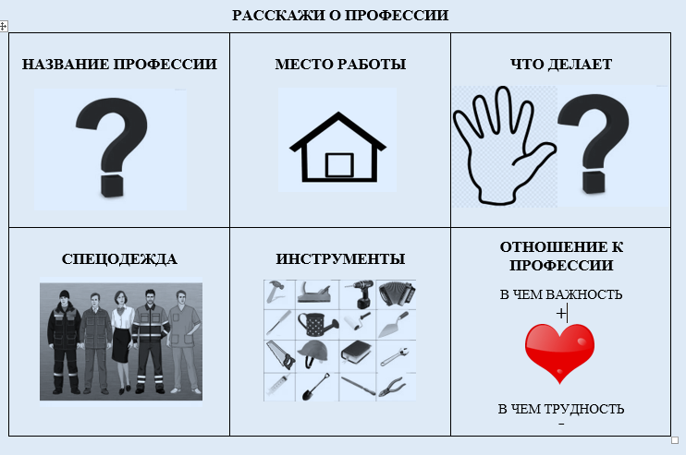
Перед вами алгоритм составления рассказа. Каждой команде нужно выбрать одну профессию из списка и презентовать ее (учитель, воспитатель, актер кукольного театра, музыкант, сталевар, слесарь, механик, машинист крана, ведущий новостей, журналист).

Игра «Самая, самая….». Продолжите предложение:
Самая сладкая профессия - (кондитер)
Самая чумазая профессия – (шахтер)
Самая денежная профессия - (банкир)
Самая шумная профессия – (взрывотехник)
Самая мокрая профессия – (водолаз)
Самая волосатая профессия -.(парикмахер)
Самая зеленая профессия -.(садовод)

«Пантомима» Без слов, только мимикой и жестами показать за 1 минуту профессию, указанную на карточке: капитан дальнего плавания, тренер по футболу, дирижёр, секретарь, учитель физики, певец, сварщик, программист, автомеханик, шахтер.

Игра «Кто это?» Назвать профессию по ее описанию.
1.Специалист, изучающий старение живых организмов (геронтолог)
2.Разработчик проектов сайтов (веб-мастер)
3.Специалист, который помогает расположить в доме помещения (архитектор)
4.Машинист экскаватора (экскаваторщик)

Загадки

Мастер он весьма хороший,
Сделал шкаф нам для прихожей.
Он не плотник, не маляр.
Мебель делает... (столяр)

Правила движения
Знает без сомнения.
Вмиг заводит он мотор,
На машине мчит... (шофер)

Темной ночью, ясным днем
Он сражается с огнем.
В каске, будто воин славный,
На пожар спешит... (пожарный)

Кирпичи кладет он в ряд,
Строит садик для ребят
Не шахтер и не водитель,
Дом нам выстроит... (строитель)

Кто плывет на корабле
К неизведанной земле?
Весельчак он и добряк.
Как зовут его? (Моряк)

Наяву, а не во сне
Он летает в вышине.
Водит в небе самолет.
Кто же он, скажи? (Пилот)

С ним, наверно, вы знакомы.
Знает он про все законы.
Не судья, не журналист.
Всем совет дает... (юрист)

На посту своем стоит,
За порядком он следит.
Строгий смелый офицер.
Кто он? (Полицейский)

Гвозди, топоры, пила,
Стружек целая гора.
Это трудится работник —
Делает нам стулья... (плотник)

Он от всех родных вдали
Водит в море корабли.
Повидал немало стран
Наш отважный... (капитан)

По мосту чтоб мчался скорый,
Чинит он на дне опоры.
Целый день за разом раз
Вглубь ныряет... (водолаз)

Кто движеньем управляет?
Кто машины пропускает?
На широкой мостовой
Машет жезлом... (постовой)

На посту он в снег и в зной,
Охраняет наш покой.
Человек, присяге верный,
Называется... (военный)

В фильмах трюки выполняет,
С высоты на дно ныряет
Подготовленный актер.
Быстрый, смелый... (каскадер)

Тонкой палочкой взмахнет —
Хор на сцене запоет.
Не волшебник, не жонглер.
Кто же это? (Дирижер)

Подводя итог, хочется сказать, что для того, чтобы наши дети были разносторонне развитыми, нужно в разных формах давать им познавательный материал. Думаем, что если вы будете проводить с детьми такие игры, то в будущем они смогут выбрать профессию по душе. В завершении нашего собрания приглашаем вас на выставку работ детей «Кем я хочу быть».
Спасибо за внимание!

Список использованной литературы
1. Пасечникова, Т.В. Профориентационная работа в условиях дошкольной образовательной организации: Методическое пособие / Т. В. Пасечникова. – Самара: ЦПО, 2013. – 45 с.
2. Чепуштанова, О. Кто чем занят?: загадки-обманки // Чем развлечь гостей. – 2009.

